江苏徐工信息技术股份有限公司
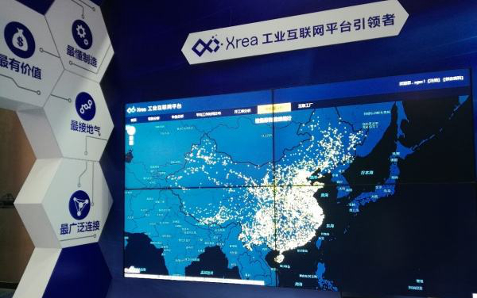
江苏徐工信息技术股份有限公司（ 简称“ 徐工信息”）是中国最早一批成立的专注于工业互联网的公司，中国第一个新三板挂牌的工业互联网平台公司。公司秉持“为工业赋能，与伙伴共生”的企业使命，致力于成为工业互联网技术和解决方案的引领者，打造了“最懂制造的工业互联网平台”和“让制造更简单”的智能制造产品与解决方案，作为江苏省乃至长三角地区的工业互联网领军企业，徐工信息现已跻身国内工业互联网领域第一梯队，是中国工业互联网产业的领跑者。
招聘岗位：数据研发工程师、Java开发工程师、前端开发工程师、手机端开发工程师、测试开发工程师、UI工程师、销售工程师、人力资源专员
注：公司目前在北京、南京、无锡、苏州已设立分子公司，根据发展需要及个人需求可内部调配。
招聘详情请扫描二维码：
HR姓名：薛珊、孙罩阳
手机：18705216680、18361209961
电话：0516-80583888、0516-87738586
邮箱：xgit@xcmg.com

